Aufbau einer Blüte

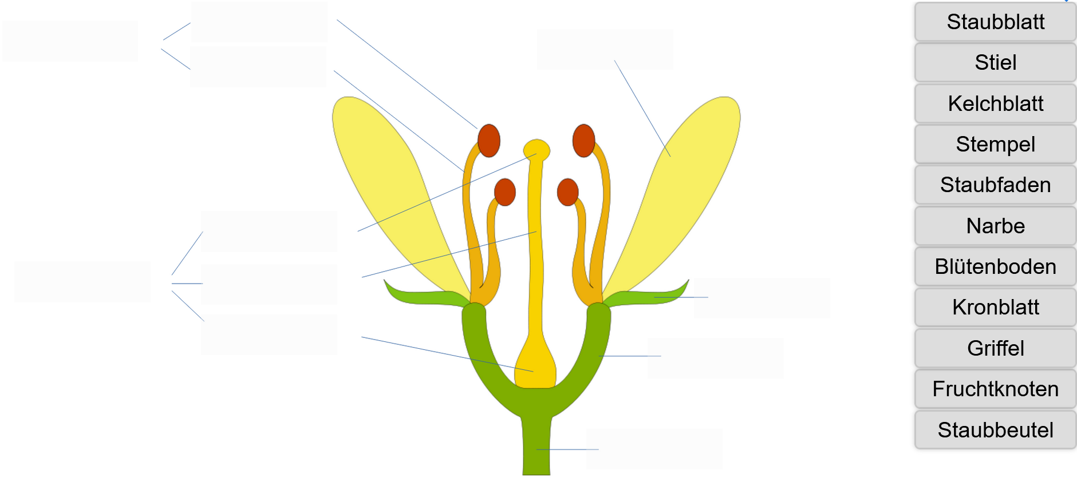

# Quelle: <https://lernen.schule.de/biologie-der-aufbau-der-bluete/> Copyright: <https://creativecommons.org/licenses/by/4.0/>

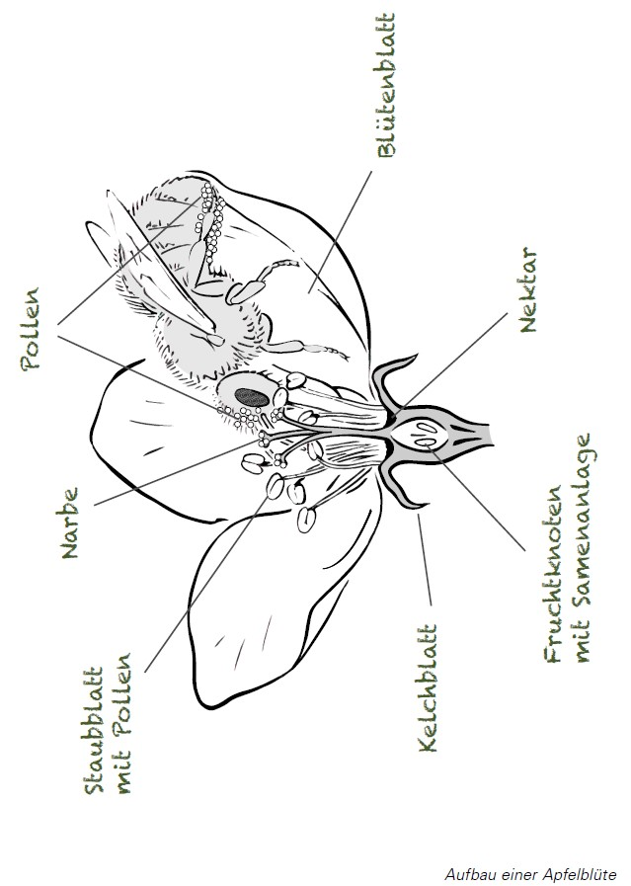

Quelle: <https://umweltakademie.baden-wuerttemberg.de/documents/30713/138104/Mias_Welt_Broschuere_barrierefrei.pdf> (s. 44)